270 лет со дня рождения

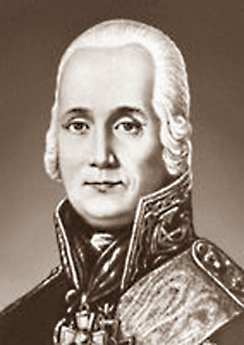

Ушаков Фёдор Фёдорович (24.02.1745 – 14.10.1817)

Русский флотоводец, адмирал ( 1799). Окончил Морской корпус в 1766 году. Был одним из создателей Черноморского флота и с 1790 г. его командующим. Разработал и применил манёвренную тактику парусного флота, одержав ряд крупных побед над турецким флотом в Керченском морском сражении, у Тендры (1790) и у мыса Калиакрия (1791). Успешно провёл Средиземноморский поход русского флота во время войны против Франции 1798—1800. Проявил себя как политик и дипломат при создании греческой Республики Семи Островов под протекторатом России и Турции. В 1802 г. Назначен главным командиром Балтийского гребного флота и начальником флотских команд в Петербурге. С 1807 г. в отставке. Умер в 1817 г. Похоронен в Рождество-Богородичном Санаксарском монастыре (Республика Мордовия).
Именем Ф.Ф. Ушакова названы: бухта в юго-восточной части Баренцева моря и мыс на северном побережье Охотского моря. Имя Ушакова носили боевые корабли русского и советского ВМФ. В 1944 г. Учрежден орден Ушакова двух степеней и высшая награда для личного состава флота – медаль Ушакова.
В августе 2001 г. Русская Православная церковь канонизировала Ф. Ушакова. Спустя пять лет в г. Саранске был освящен новый кафедральный собор, построенный в честь святого праведного Феодора Ушакова

Источник: Комоедов В.П., Йолтуховский В.М. Знаменитые люди Черноморского флота. – Спб., 2013

